**รายงานผลการดำเนินงานของกิจกรรม Virtual Visiting Professor ภายใต้โครงการพลิกโฉมมหาวิทยาลัย (Reinventing University Project) ประจำปีงบประมาณ 2564**

**อาจารย์ผู้ประสานงาน** รศ.ดร. อาภรณ์ นุ่มน่วม

**กิจกรรมบรรยายพิเศษ**  Towards self-powered and simplified sensing principles for the detection of ionic analytes ให้กับนักศึกษาในรายวิชา 324-541 (Electrochemical Analysis) และผู้สนใจทั่วไป

**วิทยากร**  Prof. Dr. Eric Bakker จาก Department of Inorganic and Analytical Chemistry, University of Geneva, Geneva, Switzerland

**เวลาบรรยาย** วันอังคาร ที่ 18 มกราคา 2565 เวลา 15.00-17.00

**ผู้เข้าร่วมฟังบรรยาย** ประกอบด้วยผู้ที่ลงทะเบียนเข้าร่วม 41 ราย และไม่ลงทะเบียน 7 รวม 48 ราย ซึ่งประกอบด้วยนักศึกษาระดับปริญญาตรี บัณฑิตศึกษา อาจารย์ และบุคลากรที่สนใจในมหาวิทยัลยสงขลานครินทร์ และมหาวิทยาลัยอื่น ๆ ในประเทศ เช่น มหาวิทยาลัยขอนแก่น มหาวิทยาลัยอุบลราชธานี มหาวิทยาลัยเชียงใหม่ มหาวิทยาลัยแม่ฟ้าหลวง หาวิทยาลัยราชภัฎนครศรีธรรมราช มหาวิทยาลัยมหิดล เป็นต้น

**สรุปรายละเอียดของกิจจกรรมการบรรยาย**

ก่อนเริ่มการบรรยาย ทางคณาจารย์ในศูนย์วิจัยความเป็นเลิศด้านการวิเคราะห์สารปริมาณน้อยและไบโอเซนเซอร์ได้มีการกล่าวทักทายกับ Prof. Dr. Eric Bakker พร้อมความเป็นไปได้ในการส่งนักศึกษาไปทำวิจัยร่วม ซึ่งในการนี้ผู้ประสานงาน คือ รศ.ดร. อาภรณ์ นุ่มน่วม เคยได้ไปเคยไปทำวิจัยร่วมกับ Prof. Bakker มาก่อน มีความสนใจในการส่งนักศึกษาไปทำวิจัย ทั้งนี้อาจจะต้องรอเพื่อการสมัครทุน คปก. สำหรับนักศึกษาปริญญาเอก

ช่วงการบรรยาย Prof. Dr. Eric Bakker ซึ่งเป็นวิทยากรนั้นได้เน้นหัวข้อของการตรวจวัดไอออน ด้วยเทคนิคการตรวจวัดแบบโพเทนชิโอเมทรี (potentiometry) โดยการพัฒนาขั้วไฟฟ้าแบบไอออนซิเล็กทีฟอิเล็กโทรด (ion selective electrode) ซึ่งได้บรรยายถึงหลักการ และการพัฒนาไอออนซิเล็กทีฟอิเล็กโทรดตั้งแต่อดีตจนปัจจุบันว่ามีการเพิ่มความจำเพาะสำหรับการตรวจวัดไอออนที่สนใจทำได้อย่างไรบ้าง พร้อมทั้งมีการนำไปประยุกต์ใช้ในงานทางด้านใดบ้าง เช่น อาจจะเป็นการตรวจวัดไอออนในทางการแพทย์ หรือทางสิ่งแวดล้อม เป็นต้น จากนั้น Prof. Bakker ได้พูดถึงงานวิจัยของท่านที่กำลังสนใจทำอยู่ ซึ่งส่วนใหญ่ก็จะยังคงเป็นการพัฒนาขั้วไฟฟ้าแบบไอออนซิเล็กทีฟอิเล็กโทรด เพื่อให้มีความจำเพาะกับไอออนที่สนใจ แต่จะมีการพัฒนาเพื่อให้ได้มีการนำไปใช้ประโยชน์จริงมากขึ้น ซึ่งงานวิจัยที่ได้มีการนำไปใช้จริง คือ การไปประยุกต์เพื่อตรวจวัดไอออนต่างๆ ในน้ำ เช่น แอมโมเนียม (NH4+), คาร์บอเนต (CO32-) ซึ่งออกแบบการตัวตรวจวัดแบบหลายรูปแบบ นอกจากนั้น Prof. Bakker ได้มีการกล่าวถึงงานวิจัยที่เกียวข้องกับการศึกษาอันตรกิริยาระหว่าง ionophore กับ ไอออน โดยอาศัยการทดลองร่วมกับการอธิบายด้วยทฤษฎี

หลังจากจบการบรรยาย ก็จะเป็นการถาม-ตอบ จากผู้เข้าร่วมฟังกับท่านวิทยากร

**สรุปการจัดกิจกรรม** กิจกรรมการบรรยายโดย Prof. Dr. Eric Bakker ในหัวข้อ Towards self-powered and simplified sensing principles for the detection of ionic analytes ค่อนข้างได้รับความสนใจจากบุคลากรค่อนข้องเยอะ ทั้งนี้หัวข้อดังกล่าวเป็นหัวข้อที่น่าสนใจ ซึ่งเป็นการประยุกต์ใช้โพเทนชิโอเทริกซึ่งเป็นเทคนิคทางเคมีไฟฟ้าเทคนิคหนึ่งในการตรวจวัดไอออนที่สนใจซึ่งพบได้ทั่วไป ทั้งในอาหาร คลินิค ยา หรือในสิ่งแวดล้อม

**ผลการประเมิน**

ผู้ตอบการประเมิน 14 คน จากผู้เข้าร่วมฟังการบรรยาย 48 คน ทั้งนี้ผู้ประสานงานได้ส่งลิงค์การประเมิน ให้ผู้เข้าร่วมประชุมแล้วด้วย แต่มีการตอบกลับมาเพียงแค่ 14 คน ซึ่งผลการประเมินของกิจกรรมอยู่ในช่วง พอใจ ถึงพอใจมากที่สุด ซึ่งทั้งนี้อาจเนื่องจากผู้เข้าฟังมีหลายระดับ ตั้งแต่นักนักศึกษาระดับปริญญาตรี-ปริญาเอก รวมทั้งนักวิจัย และอาจารย์ ซึ่งแต่ระดับจะมีความรู้และความเข้าในเนื้อหาที่บรรยยายแตกต่างกัน ซึ่งรายละเอียดผลการประเมินแสดงได้ดังต่อไปนี้

**ตอนที่ 1 ประเมินความพึงพอใจ กิจกรรมที่เข้าร่วม**

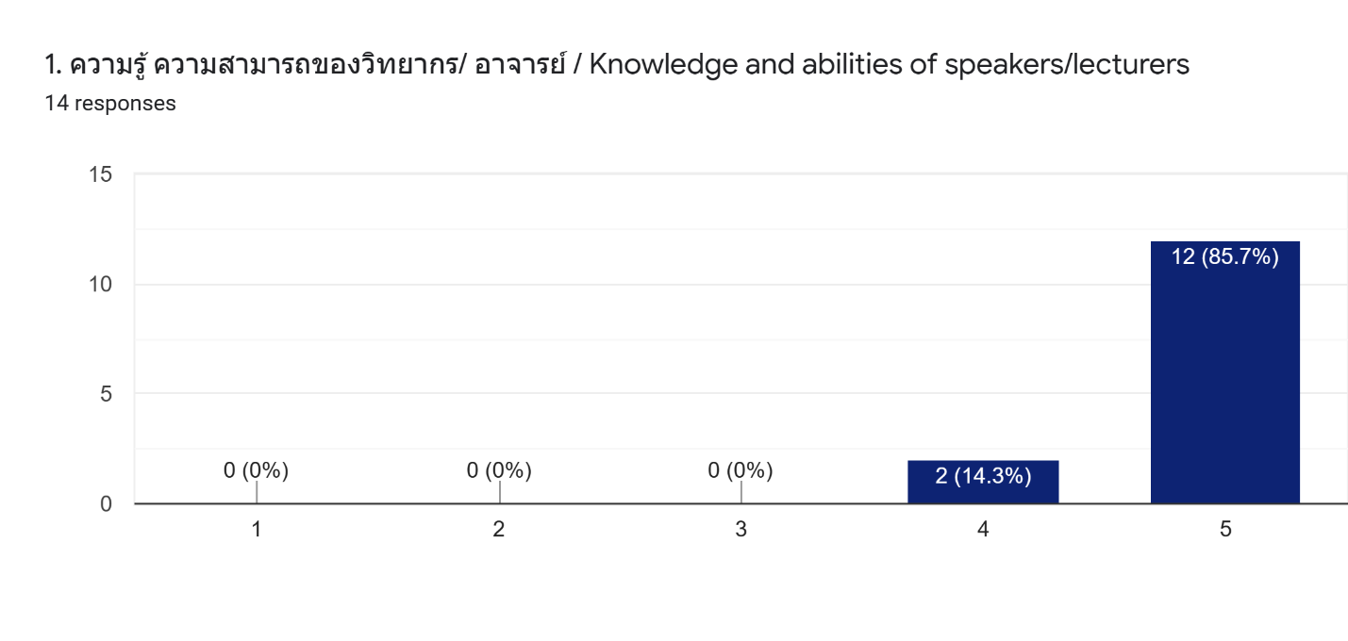

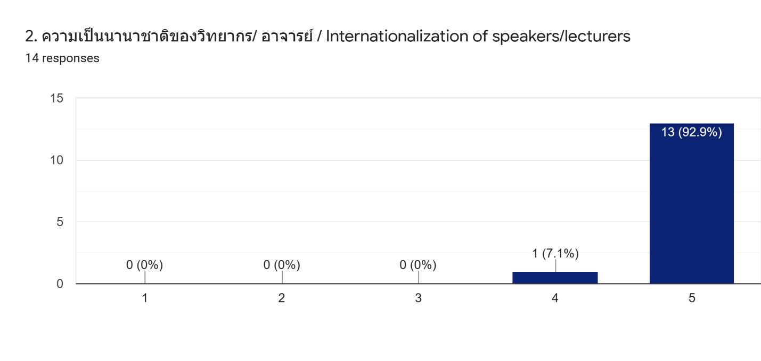 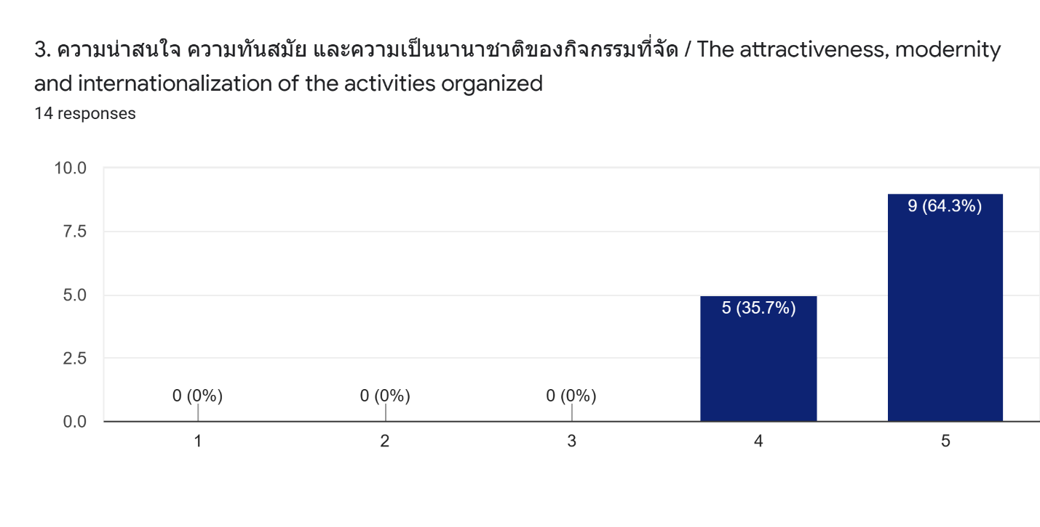 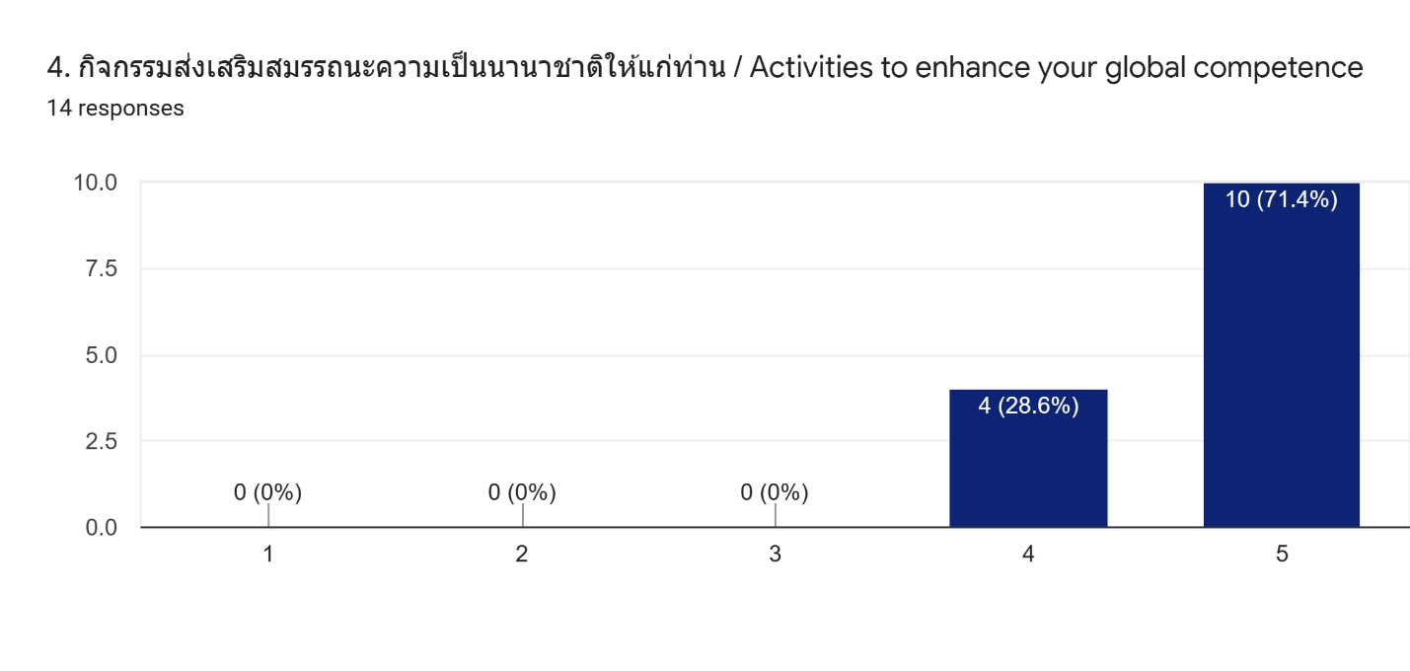 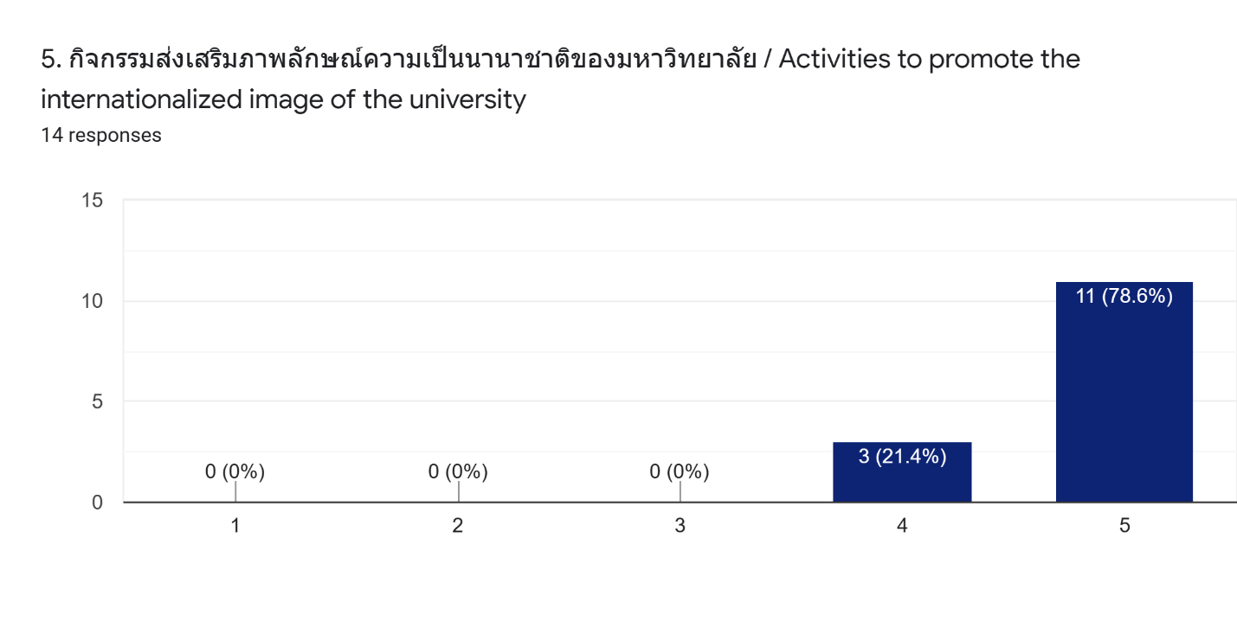 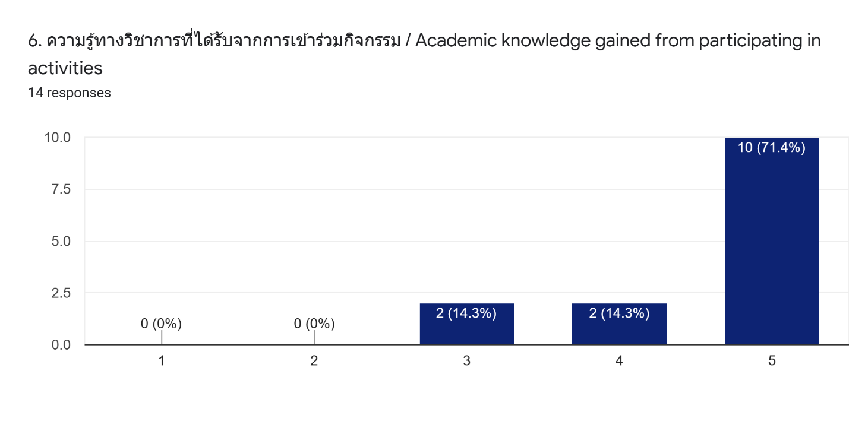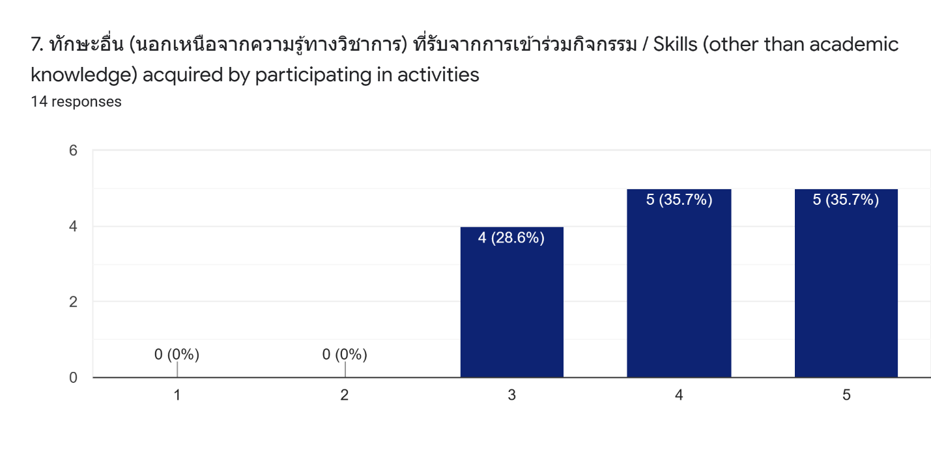 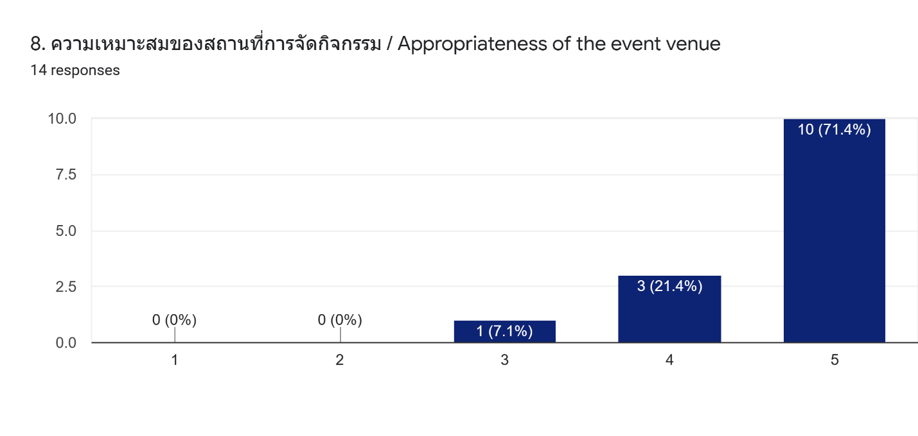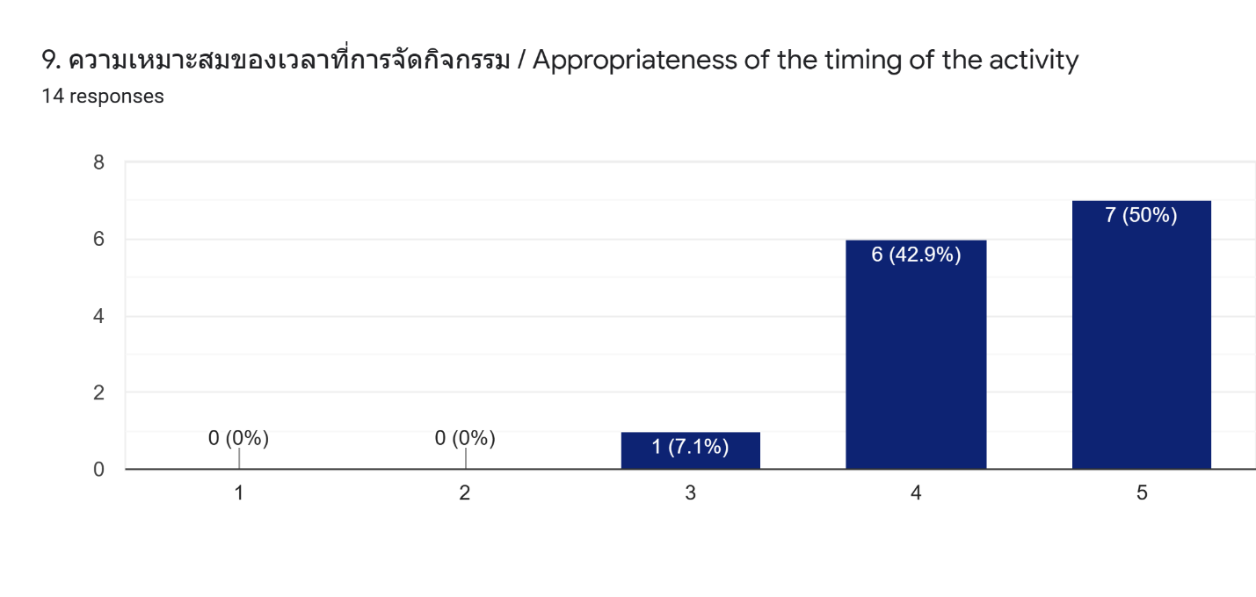 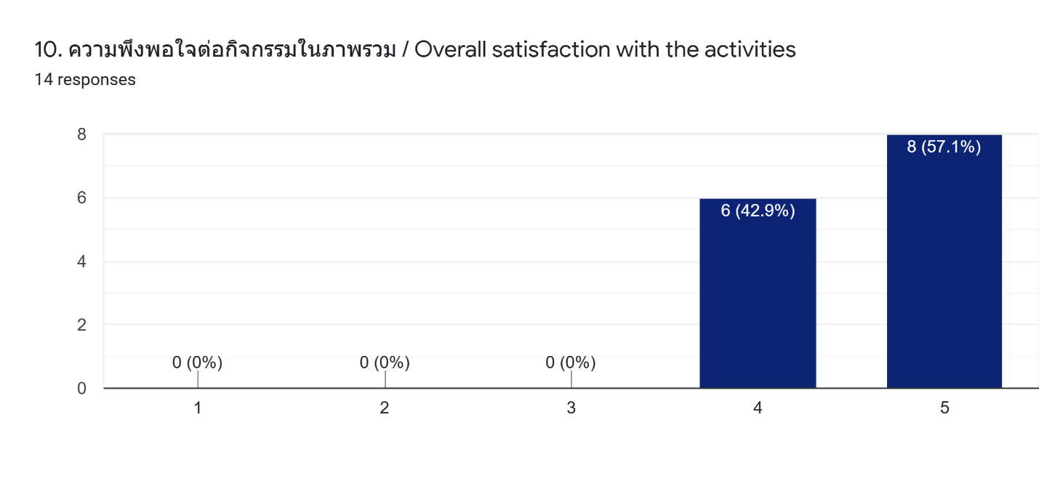

**ตอนที่ 2 ประเมินการพัฒนาสมรรถนะความเป็นนานาชาติ**

